|  |  |
| --- | --- |
| **Trường:** ...........................  **Tổ:** ................................ | Họ và tên giáo viên:............................ |

**CHƯƠNG 2: KHÍ LÍ TƯỞNG**

**BÀI 10. ĐỊNH LUẬT CHARLES**

***Thời lượng: 2 tiết***

**I. MỤC TIÊU**

**1. Về kiến thức**

Quá trình đẳng áp: quá trình biến đổi trạng thái của một lượng khí xác định khi áp suất được giữ không đổi.

– Định luật Charles:

+ Nội dung: Khi áp suất của một khối khí xác định được giữ không đổi thì thể tích của khí tỉ lệ thuận với nhiệt độ tuyệt đối.

+ Biểu thức: V T = hằng số.

+ Đường đẳng áp.

– Độ không tuyệt đối: 0 K ≈ – 273 oC là nhiệt độ mà mọi vật không thể tiến tới.

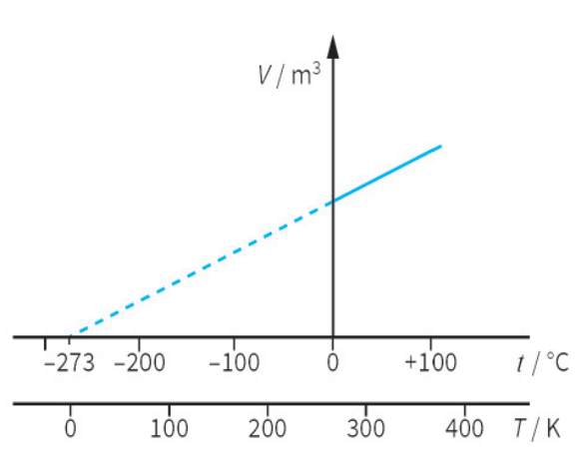

**2. Về năng lực**

**a) Năng lực chung**

– Tự chủ làm việc cá nhân: vẽ đồ thị theo bảng số liệu được cung cấp và nghiên cứu SGK tìm hiểu quá trình đẳng áp.

– Phối hợp nhóm thực hiện được thí nghiệm minh hoạ định luật Charles.

– Tự tin trao đổi ý kiến, thảo luận trong nhóm và trước lớp về bảng số liệu, kết quả thí nghiệm, bài tập về quá trình đẳng áp.

**b) Năng lực Vật Lí**

– Định nghĩa được quá trình đẳng áp.

– Phát biểu được nội dung và viết được biểu thức định luật Charles.

– Nêu được ý nghĩa của độ không tuyệt đối.

– Vận dụng định luật Charles giải được một số bài tập đơn giản và giải thích được một số hiện tượng trong cuộc sống.

**3. Về phẩm chất**

- Tham gia tích cực hoạt động nhóm phù hợp với khả năng của bản thân.

- Cẩn thận, trung thực và thực hiện các yêu cầu trong chủ để bài học.

- Có niềm say mê, hứng thú với việc khám phá và học tập Vật Lí.

**II. THIẾT BỊ DẠY HỌC VÀ HỌC LIỆU**

– Máy tính, máy chiếu.

– File trình chiếu ppt hỗ trợ bài dạy.

– 4 bộ dụng cụ thí nghiệm minh hoạ định luật Charles.

– Các phiếu học tập:

+ Phiếu học tập nhóm in trên giấy A0.

|  |
| --- |
| **PHIẾU HỌC TẬP 1**  Nhóm: ..................................................... Lớp: .................. |
| Quan sát bộ dụng cụ thí nghiệm khảo sát định luật Charles.  **1. Mô tả dụng cụ thí nghiệm:** bộ thí nghiệm gồm có ................. dụng cụ. Gồm:  1.1. ....................................... 1.2....................................  1.3......................................... 1.4....................................  1.5......................................... 1.6....................................  1.7......................................... 1.8....................................  **2. Tiến hành thí nghiệm**  Thực hiện thí nghiệm như hướng dẫn ở SGK, ghi lại 4 cặp giá trị V, t vào bảng sau: |
| **Nhận xét:** .................................................................................................................  **3. Vẽ đồ thị**  Dựa vào bảng số liệu, vẽ đồ thị V – T. |

+ Phiếu học tập cá nhân trên giấy A4.

|  |
| --- |
| **PHIẾU HỌC TẬP 2**  Họ và tên: ..................................................... Lớp: .................. |
| **Câu 1:** Khi tăng nhiệt độ của một lượng khí xác định từ 27 oC lên 327 oC và giữ áp suất không đổi thì thể tích khí tăng thêm 4 lít. Tìm thể tích khí trước và sau khi tăng nhiệt độ.  **Trả lời.**  **Câu 2:** Th ể tích của một lượng khí tăng 10% khi nhiệt độ của khí được tăng đến 47 oC. Tìm nhiệt độ ban đầu của khí biết quá trình trên là đẳng áp.  **Trả lời.**  Câu 3: Một khối khí có khối lượng 12g thể tích ban đầu 4 lít, nhiệt độ ban đầu 7 oC. Sau khi được nung nóng đẳng áp thì khối lượng riêng của khí bằng 1,2g/lít. Xác định nhiệt độ của khí sau khi được nung nóng.  **Trả lời.**  Câu 4: Đồ thị mô tả quá trình đẳng áp của cùng một lượng khí trong hai lần làm thí nghiệm khi giữ khối khí ở áp suất khác nhau. So sánh p1 và p2 và giải thích.    **Trả lời.** |
|  |

– Bảng số liệu và giấy vẽ đồ thị (giấy được in trên nửa bên phải của tờ A4 khổ ngang, nửa bên trái bỏ trống để HS xử lí đồ thị sau khi vẽ).

+ Tham khảo video: [https://youtu.be/pWfyGwEuhyA?si =bLvEmNe9YMQZ4pp3](https://youtu.be/pWfyGwEuhyA?si%20=bLvEmNe9YMQZ4pp3)

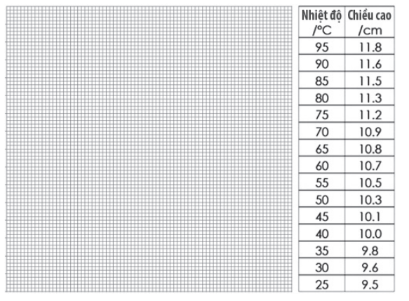

**III. TIẾN TRÌNH DẠY HỌC**

**A. PHƯƠNG PHÁP VÀ KĨ THUẬT DẠY HỌC**

- Dạy học theo nhóm, nhóm cặp đôi.

- Động não, tư duy nhanh tại chổ.

- Kĩ thuật sử dụng phương tiện trực quan, khăn trải bàn.

- Dạy học nêu và giải quyết vấn đề thông qua câu hỏi trong SGK.

**B. CÁC HOẠT ĐỘNG DẠY HỌC**

**Hoạt động 1: Khởi động**

**a) Mục tiêu:**

Xác định được vấn đề của bài học này là nghiên cứu quá trình đẳng áp của một lượng khí xác định.

**b) Nội dung:**

– GV thực hiện:

+ Yêu cầu HS phát biểu kiến thức về quá trình biến đổi trạng thái và quá trình đẳng nhiệt đã học ở bài học trước.

+ Yêu cầu HS phát biểu nội dung và biểu thức định luật Boyle.

**c)** **Sản phẩm:**

– Câu trả lời của HS:

+ Quá trình biến đổi trạng thái là quá trình thay đổi các thông số trạng thái của khối khí.

+ Quá trình đẳng nhiệt là quá trình biến đổi trạng thái trong đó nhiệt độ được giữ không đổi.

+ Định luật Boyle.

* Nội dung: Khi nhiệt độ của một khối lượng khí xác định giữ không đổi thì áp suất gây ra bởi khí tỉ lệ nghịch với thể tích của nó.

* Biểu thức: pV = hằng số.

**d) Tổ chức thực hiện:**

|  |  |
| --- | --- |
| **Hoạt động của GV** | **Hoạt động của HS** |
| **Chuyển giao nhiệm vụ**  – GV thực hiện:  + Yêu cầu HS phát biểu kiến thức về quá trình biến đổi trạng thái và quá trình đẳng nhiệt đã học ở bài học trước.  + Yêu cầu HS phát biểu nội dung và biểu thức định luật Boyle. | HS nhận nhiệm vụ |
| **Hướng dẫn HS thực hiện nhiệm vụ**  - GV quan sát hỗ trơ HS khi cần thiết. | – HS ôn tập lại kiến thức ở bài học trước và trả lời câu hỏi của GV. |
| **Báo cáo kết quả**  – GV mời 2 HS trả lời câu hỏi. | – HS trả lời câu hỏi |
| **Chốt lại và đặt vấn đề vào bài**  – GV ghi nhận và nhận xét câu trả lời của HS.  – GV đặt vấn đề: nếu giữ nguyên áp suất của một lượng khí xác định thì thể tích khí phụ thuộc vào nhiệt độ của nó như thế nào? | – HS lắng nghe và chuẩn bị tinh thần học bài mới. |

**2. Hoạt động 2: Hình thành kiến thức**

**Hoạt động 2.1: Tìm hiểu Quá trình đẳng áp và Định luật Charles**

1. **Mục tiêu:**

– Định nghĩa được quá trình đẳng áp.

– Từ bảng số liệu vẽ được đồ thị V–t và tìm ra được điểm giao của đồ thị với trục t.

– Chủ động nghiên cứu SGK KNTT 12, trang 41, 42 để hiểu về nghiên cứu của Charles về quá trình đẳng áp của khí và ý nghĩa của độ không tuyệt đối.

– Phát biểu được nội dung và viết được biểu thức định luật Charles.

– Nêu được ý nghĩa của độ không tuyệt đối.

1. **Nội dung:**

– GV thực hiện:

+ Từ định nghĩa về quá trình đẳng nhiệt yêu cầu HS định nghĩa quá trình đẳng áp của một khối khí xác định.

+ Thảo luận cùng HS về phương án thí nghiệm nghiên cứu quá trình đẳng áp.

+ Cung cấp bảng số liệu, phát giấy vẽ đồ thị và yêu câu HS vẽ đồ thị độ cao cột khí theo nhiệt độ (thang o C) của khí.

+ Yêu cầu HS nhận xét đồ thị, tìm điểm giao cắt của đồ thị với trục Ot.

+ Yêu cầu HS đọc SGK Vật lí 12 KNTT Trang 41, 42 tìm hiểu về nghiên cứu của Charles, so sánh với kết quả đồ thị vừa vẽ và giá trị nhiệt độ ứng với trường hợp áp suất bằng 0; yêu cầu HS tìm hiểu về độ không tuyệt đối và ý nghĩa giá trị này

1. **Sản phẩm:** Đáp án đầy đủ như sau

+ Quá trình đẳng áp là quá trình biến đổi trạng thái của một lượng khí xác định khi áp suất được giữ không đổi.

– Đồ thị HS vẽ trên giấy ô li và giá trị HS xác định được:

+ Đồ thị:

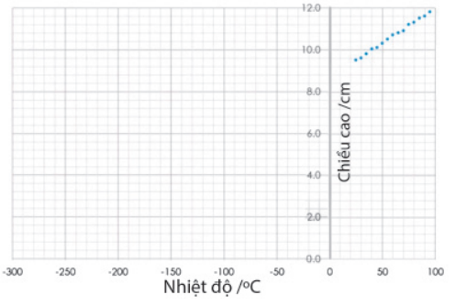

+ Giá trị cần xác định:

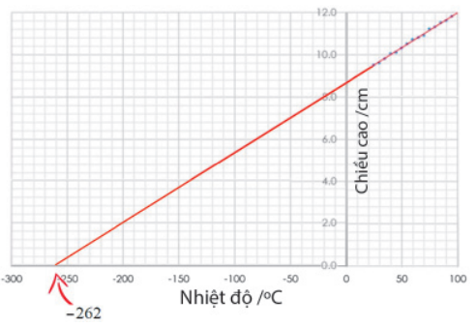

Từ đồ thị tìm được điểm giao cắt trục Ot khoảng –262 o C. – HS so sánh nghiên cứu của Charles với đồ thị vừa vẽ:

+ Dạng đồ thị giống nhau.

+ Điểm giao cắt trục Ot có giá trị khác nhau, kết quả nghiên cứu của Charles ở –273 o C. – Độ không tuyệt đối: khi T = 0 K, từ đồ thị thấy V = 0, điều này vô lí vì thể tích khí không thể bằng 0, chứng tỏ chất khí không thể tiến đến độ không tuyệt đối.

**d) Tổ chức thực hiện**

|  |  |
| --- | --- |
| **Hoạt động của GV** | **Hoạt động của HS** |
| **Giao nhiệm vụ:**  – GV thực hiện:  + Từ định nghĩa về quá trình đẳng nhiệt yêu cầu HS định nghĩa quá trình đẳng áp của một khối khí xác định.  + Thảo luận cùng HS về phương án thí nghiệm nghiên cứu quá trình đẳng áp.  + Cung cấp bảng số liệu, phát giấy vẽ đồ thị và yêu câu HS vẽ đồ thị độ cao cột khí theo nhiệt độ (thang o C) của khí.  + Yêu cầu HS nhận xét đồ thị, tìm điểm giao cắt của đồ thị với trục Ot.  + Yêu cầu HS đọc SGK Vật lí 12 KNTT Trang 41, 42 tìm hiểu về nghiên cứu của Charles, so sánh với kết quả đồ thị vừa vẽ và giá trị nhiệt độ ứng với trường hợp áp suất bằng 0; yêu cầu HS tìm hiểu về độ không tuyệt đối và ý nghĩa giá trị này | HS nhận nhiệm vụ. |
| **Hướng dẫn HS thực hiện nhiệm vụ**  **-** GV quan sát, hỗ trợ HS khi cần thiết. | + Suy nghĩ trả lời câu hỏi và cách thực hiện nhiệm vụ GV giao.  + Vẽ đồ thị V – t trên giấy kẻ ô li được GV phát. |
| **Báo cáo kết quả:**  – GV mời một số HS trả lời. | – HS trả lời câu hỏi và trình bày kết quả sau khi vẽ đồ thị trên giấy vẽ. |
| **Tổng kết**  – GV ghi nhận câu trả lời của HS. – GV chốt kiến thức Định luật Charles và đồ thị đường đẳng áp. | Ghi nhớ kiến thức |

**Hoạt động 2.2: Thực hiện thí nghiệm minh hoạ định luật Charles**

1. **Mục tiêu:**

– Phối hợp nhóm thực hiện được thí nghiệm minh hoạ định luật Charles.

– Tự tin trao đổi ý kiến, thảo luận trong nhóm và trước lớp về bảng số liệu, kết quả thí nghiệm.

1. **Nội dung:**

– GV thực hiện:

+ Yêu cầu HS đọc SGK Vật lí 12 KNTT Trang 42, 43 tìm hiểu về thí nghiệm minh hoạ định luật Charles.

+ GV chia lớp làm 4 nhóm, phát bộ dụng cụ thí nghiệm, yêu cầu HS thực hiện thí nghiệm và hoàn thành phiếu học tập số 1.

+ Yêu cầu HS trả lời 2 câu hỏi cuối phần hướng dẫn thí nghiệm ở SGK, trang 43.

1. Sản phẩm: Câu trả lời của HS

+ Kết quả thí nghiệm phù hợp định luật Charles: đồ thị V – T là đường thẳng chứng tỏ V tỉ lệ thuận với T.

+ Có thể coi quá trình diễn ra trong thí nghiệm là quá trình đẳng áp vì áp suất khí trong xi lanh luôn bằng áp suất khí quyển (pít-tông chuyển động tự do nên khi pít-tông cân bằng áp suất khí bên trong và bên ngoài pít tông luôn bằng nhau).

**d) Tổ chức thực hiện:**

|  |  |
| --- | --- |
| **Hoạt động của GV** | **Hoạt động của HS** |
| **Giao nhiệm vụ:**  – GV thực hiện:  + Yêu cầu HS đọc SGK Vật lí 12 KNTT Trang 42, 43 tìm hiểu về thí nghiệm minh hoạ định luật Charles.  + GV chia lớp làm 4 nhóm, phát bộ dụng cụ thí nghiệm, yêu cầu HS thực hiện thí nghiệm và hoàn thành phiếu học tập số 1.  + Yêu cầu HS trả lời 2 câu hỏi cuối phần hướng dẫn thí nghiệm ở SGK, trang 43. | HS nhận nhiệm vụ. |
| **Hướng dẫn HS thực hiện nhiệm vụ:**  - GV quan sát và hỗ trợ HS trong lúc làm thí nghiệm. | + Cá nhân đọc SGK để hiểu tiến trình thí nghiệm.  + Nhận bộ thí nghiệm minh hoạ định luật Charles.  + Thực hiện thí nghiệm theo nhóm và hoàn thành phiếu học tập số 1.  + Suy nghĩ trả lời 2 câu hỏi |
| **Báo cáo kết quả:**  + Yêu cầu 4 nhóm treo phiếu học tập trên bảng.  + Yêu cầu 1 HS đại diện 1 nhóm báo cáo kết quả, các nhóm khác lắng nghe, nhận xét, so sánh với kết quả nhóm mình. | + 1 HS báo cáo kết quả.  + 3 HS nhận xét, nêu ý kiến bổ sung, thảo luận về kết quả thí nghiệm.  + 2 HS trả lời 2 câu hỏi. |
| **Tổng kết:**  – GV thực hiện:  – GV ghi nhận và nhận xét ý kiến của HS.  – GV góp ý, chỉnh sửa kĩ năng làm thí nghiệm và những sai sót nếu có trong việc ghi và xử lí số liệu.  – GV lưu ý với HS các định luật Boyle và Charles là những định luật gần đúng | - HS lắng nghe, ghi chép kiến thức vào vở. |

**3.Hoạt động 3: Luyện tập**

1. **Mục tiêu:**

Áp dụng định luật Charles giải được một số bài tập đơn giản.

b) Nội dung:

- GV thực hiện:

+ Phát phiếu học tập số 2.

+ Yêu cầu HS hoàn thành phiếu học tập cá nhân.

c) Sản phẩm: PHT đầy đủ đáp án như sau

|  |
| --- |
| **PHIẾU HỌC TẬP 2**  Họ và tên: ..................................................... Lớp: .................. |
| **Câu 1:** Khi tăng nhiệt độ của một lượng khí xác định từ 27 oC lên 327 oC và giữ áp suất không đổi thì thể tích khí tăng thêm 4 lít. Tìm thể tích khí trước và sau khi tăng nhiệt độ.  **Trả lời:**    **Câu 2:** Th ể tích của một lượng khí tăng 10% khi nhiệt độ của khí được tăng đến 47 oC. Tìm nhiệt độ ban đầu của khí biết quá trình trên là đẳng áp.  **Trả lời:**    Câu 3: Một khối khí có khối lượng 12g thể tích ban đầu 4 lít, nhiệt độ ban đầu 7 oC. Sau khi được nung nóng đẳng áp thì khối lượng riêng của khí bằng 1,2g/lít. Xác định nhiệt độ của khí sau khi được nung nóng.  **Trả lời:**    Câu 4: Đồ thị mô tả quá trình đẳng áp của cùng một lượng khí trong hai lần làm thí nghiệm khi giữ khối khí ở áp suất khác nhau. So sánh p1 và p2 và giải thích.    **Trả lời:** Kẻ một đường vuông góc trục T cắt hai đồ thị tại hai điểm tương ứng với giá trị V2 và V1. Áp dụng định luật Boyle: p1V1 = p2V2. Vì V1 > V2 nên p1 < p2 |
|  |

**d) Tổ chức thực hiện**

|  |  |
| --- | --- |
| **Hoạt động của GV** | **Hoạt động của HS** |
| **Giao nhiệm vụ:**  - GV thực hiện:  + Phát phiếu học tập số 2.  + Yêu cầu HS hoàn thành phiếu học tập cá nhân. | - HS nhận nhiệm vụ |
| **HS thực hiện nhiệm vụ**  - GV quan sát hỗ trợ HS khi cần thiết. | + Hoàn thành phiếu học tập số 2. |
| **Báo cáo kết quả:**  + 4 HS lên bảng trình bày lời giải của 4 bài tập trong phiếu.  + Mỗi cặp hai HS trong nhóm đổi phiếu cho nhau và chấm chéo bài làm của nhau. | – HS thực hiện:  + 4 HS lên bảng trình bày.  + Các cặp HS còn lại chấm chéo bài của nhau. |
| **Tổng kết**  – GV quan sát bài làm của HS trên bảng, chữa bài và cho điểm HS trình bày.  – GV yêu cầu các HS ghi điểm số của bài làm mà HS chấm, sau 4 bài tập GV tổng kết và lấy điểm của các HS trong lớp.  – Dành thời gian cho HS thảo luận kết quả, thắc mắc, trao đổi ý kiến. | Ghi nhớ kiến thức |

1. **Hoạt động 4: Vận dụng**

**a) Mục tiêu:**

– Vận dụng định luật Charles giải thích được một số hiện tượng trong cuộc sống như: nguyên lí hoạt động của động cơ hơi nước.

**b) Nội dung:**

- GV thực hiện:

+ Cho HS xem hình vẽ xi lanh và pít tông của một động cơ hơi nước.

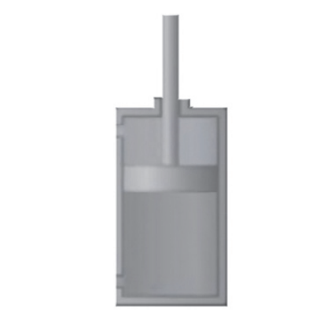

+ Mô tả cho HS: nếu trong xi lanh chứa một lượng hơi nước xác định, coi đó là khí lí tưởng, đốt nóng xi lanh thì hiện tượng gì xẽ xảy ra với pít tông tự do.

+ Yêu cầu HS giải thích xem tại sao có thể coi quá trình này là đẳng áp và dùng định luật Charles giải thích nguyên lí hoạt động của động cơ hơi nước.

**c) Sản phẩm:** Đáp án của các câu hỏi

+ pit-tông đứng yên nên áp suất bên trong xi lanh bằng áp suất khí quyển, trong quá trình đốt nóng xi lanh, pit-tông chuyển động và nó dừng lại khi áp suất trong xi lanh lại bằng áp suất khí quyển nên ta có thể coi quá trình này là quá trình đẳng áp.

+ Khi nhiệt độ tăng, áp suất coi như không đổi, theo định luật Charles thì thể tích khí phải tăng nên pít tông dịch chuyển để thể tích tăng. Pit-tông dịch chuyển sẽ đẩy tua bin quay làm động cơ hoạt động.

**d) Tổ chức thực hiện**

|  |  |
| --- | --- |
| **Hoạt động của giáo viên** | **Hoạt động của học sinh** |
| **GV thực hiện:**  - GV thực hiện:  + Cho HS xem hình vẽ xi lanh và pít tông của một động cơ hơi nước.    + Mô tả cho HS: nếu trong xi lanh chứa một lượng hơi nước xác định, coi đó là khí lí tưởng, đốt nóng xi lanh thì hiện tượng gì xẽ xảy ra với pít tông tự do.  + Yêu cầu HS giải thích xem tại sao có thể coi quá trình này là đẳng áp và dùng định luật Charles giải thích nguyên lí hoạt động của động cơ hơi nước. | HS nhận nhiệm vụ |
| ***Hướng dẫn thực hiện nhiệm vụ****:*  - GV quan sát hỗ trợ HS khi cần thiết | + Quan sát tranh vẽ và lắng nghe mô tả và nghe câu hỏi của GV.  + Suy nghĩ để tìm ra câu trả lời |
| ***Báo cáo kết quả:***  – GV thực hiện:  – GV mời 1 HS phát biểu và mời 2 HS nhận xét và thảo luận.  – HS phát biểu trả lời câu hỏi và nêu ý kiến nhận xét, thảo luận | - HS trả lời câu hỏi.  - Các HS khác lắng nghe và nhận xét |
| ***Tổng kết***  – GV ghi nhận câu trả lời của HS.  – GV nhận xét câu trả lời của HS. | - HS lắng nghe, tiếp thu kiến thức. |

**IV. PHỤ LỤC**

**PHIẾU ĐÁNH GIÁ HOẠT ĐỘNG NHÓM CỦA HỌC SINH**

|  |  |  |  |  |
| --- | --- | --- | --- | --- |
| **Mức độ**  **Mức độ**  **Tiêu chí** | **Mức độ 1**  **(0.5 đ)** | **Mức độ 2**  **(1.0 đ)** | **Mức độ 3**  **(2.0 đ)** | **Điểm** |
| Tiêu chí 1. Các học sinh trong nhóm đều tham gia hoạt động | Dưới 50% HS trong nhóm tham gia hoạt động | Từ 50% - 90% HS trong nhóm tham gia hoạt động | 100% HS trong nhóm tham gia hoạt động |  |
| Tiêu chí 2. Thảo luận sôi nổi | Ít thảo luận, trao đổi với nhau. | Thảo luận sôi nổi nhưng ít tranh luận. | Thảo luận và tranh luận sôi nổi với nhau. |  |
| Tiêu chí 3. Báo cáo kết quả thảo luận | Báo cáo chưa rõ ràng, còn lộn xộn. | Báo cáo rõ ràng nhưng còn lúng túng | Báo cáo rõ ràng và mạch lạc, tự tin |  |
| Tiêu chí 4. Nội dung kết quả thảo luận | Báo cáo được 75% trở xuống nội dung yêu cầu thảo luận | Báo cáo từ 75% - 90% nội dung yêu cầu thảo luận. | Báo cáo trên 90% nội dung yêu cầu thảo luận. |  |
| Tiêu chí 5. Phản biện ý kiến của bạn. | Chỉ có 1 – 2 ý kiến phản biện. | Có từ 3 – 4 ý kiến phản biện | Có từ 5 ý kiến phản biện trở lên. |  |

***-----------------------------Hết-----------------------------***